Kỳ thi: GIUAHK1
Môn thi: VATLY

0001: Một sợi dây AB dài 100 cm căng ngang, đầu B cố định, đầu A gắn với một nhánh của âm thoa dao động điều hòa với tần số 40 Hz. Trên dây AB có một sóng dừng ổn định, A được coi là nút sóng. Tốc độ truyền sóng trên dây là 20 m/s. Kể cả A và B, trên dây có
A. 5 nút và 4 bụng B. 7 nút và 6 bụng C. 9 nút và 8 bụng D. 3 nút và 2 bụng
0002: Khi cho dòng điện xoay chiều i = I_{o}cosωt qua một ống dây có điện trở thuần không đáng kể thì điện áp tức thơi u ở hai đầu ống dây là
A. Cùng pha so với i B. Chậm pha  đối với i
C. nhanh pha so với i D. nhanh hay chậm pha so với i tùy thuộc L
0003: Một chất điểm dao động điều hòa có li độ : x = 2cos(πt + 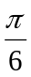), x tính bằng cm và t tính bằng giây. Tốc độ trung bình khi vật di chuyển từ biên âm đến biên dương
A. 0 cm/s B. 8 cm/s C. 4 cm/s D. 2 cm/s
0004: Một dây đàn có chiều dài L được giữ cố định ở hai đầu. Hỏi âm do dây phát ra có bước sóng dài nhất bằng bao nhiêu ?
A.  B.  C. L D. 2L
0005: Một chất điểm dao động điều hoà với biên độ A, tốc độ của vật khi qua vị trí cân bằng là v_{max}. Khi vật có li độ x = A/2 thì tốc độ của nó tính theo v_{max} gần giá trị nào nhất
A. 1,73v_{max} B. 0,87v_{max} C. 0,71v_{max} D. 0,58v_{max}
0006: Một sóng cơ truyền trong một môi trường dọc theo trục Ox với phương trình u=5cos(6πt-πx) (cm) (x tính bằng mét, t tính bằng giây). Tốc độ truyền sóng bằng
A. 6 m/s B. m/s C. 3 m/s D. m/s
0007: Một vật nhỏ khối lượng 100 g, dao động điều hòa với biên độ 4 cm và tần số 5 Hz. Lấy π² = 10. Lực kéo về tác dụng lên vật nhỏ có độ lớn cực đại bằng
A. 8N B. 4N C. 2N D. 6N
0008: Chuyển động của một vật là tổng hợp của hai dao động điều hòa cùng phương. Hai dao động này có phương trình lần lượt là x₁ = 4 cos (10t + π/4) (cm) và x₂ = 3 cos (10t – 3π/4) (cm). Độ lớn vận tốc của vật ở vị trí cân bằng là
A. 100 cm/s B. 50 cm/s C. 80 cm/s D. 10 cm/s
0009: Một vật dao động điều hoà với phương trình x = Asin(ωt + φ). Tốc độ cực tiểu của chất điểm:
A. 0 B. Aω C. -Aω D. -Aω²
0010: Một vật dao động điều hoà với phương trình x = Asin(ωt + φ). Giá trị gia tốc cực tiểu của chất điểm:
A. 0 B. Aω C. –Aω D. -Aω²
0011: Một sóng có tần số 240Hz truyền trong một môi trường với vận tốc 60m/s, thì bước sóng của nó
A. λ = 0,125m B. λ = 1,0m C. λ = 0,5m D. λ = 0,25m
0012: Sóng dọc có phương dao động gây bởi sóng
A. Nằm ngang B. Thẳng đứng
C. Vuông góc với phương truyền sóng D. Trùng với phương truyền sóng
0013: Cho một đoạn mạch điện xoay chiều gồm cuộn cảm thuần L và điện trở R. Nếu đặt vào hai đầu đoạn mạchđiện áp u = 100cos(100πt +π/4) V thì cường độ dòng điện trong mạch là i = cos(100πt)A . Giá trị của R và L là
A. R = 50Ω , L = 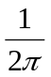H B. R = 50Ω , L = 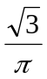H
C. R = 50Ω , L = H D. R = 50Ω , L = H
0014: Một sóng hình sin truyền theo một sợi dây, bước sóng là 1,80m. Thời gian để một điểm riêng nào đó chuyển động từ độ dời cực đại đến độ dời bằng 0 là 0,15s. Tính vận tốc sóng.
A. 12m/s B. 6m/s C. 3m/s D. 1,38m/s
0015: Công thức tính tổng trở của đoạn mạch RLC mắc nối tiếp là
A. 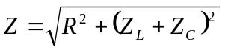 B. 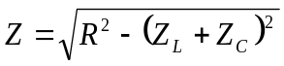 C. 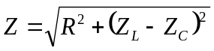 D. Z = R + Z_{L} + Z_{C}
0016: Trong hiện tượng giao thoa sóng cơ học với hai nguồn kết hợp A và B cung pha thì khoảng cách giữa hai điểm gần nhau nhất trên đoạn AB dao động với biên độ cực tiểu
A. /4 B. /2 C. D. 2
0017: Đoạn mạch điện xoay chiều RLC mắc nối tiếp. Độ lệch pha của điện áp và cường dòng điện trong mạch được cho bởi công thức
A. 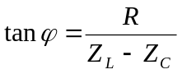 B. 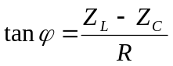 C. 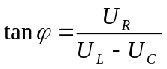 D. 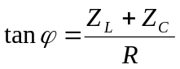
0018: Sóng ngang có phương dao động gây bởi sóng:
A. Nằm ngang B. Thẳng đứng
C. vuông góc với phương truyền sóng D. trùng với phương truyền sóng
0019: Khi có sóng dừng trên dây, khoảng cách giữa hai nút liên tiếp bằng:
A. một nửa bước sóng. B. một bước sóng.
C. một phần tư bước sóng. D. một số nguyên lần bước sóng.
0020: Cho đoạn mạch gồm hai phần tử X, Y mắc nối tiếp. Trong đó X, Y có thể là R, L hoặc C. Cho biết điện ap giữa hai đầu đoạn mạch là u = 200cos100t(V) và i = 2cos(100t -/6)(A). Cho biết X, Y là những phần tử nào và tính giá trị của các phần tử đó
A. R = 50 và L = 1/H B. R = 50 và C = 1/100F
C. R = 50 và L = 1/2H D. R = 50 và 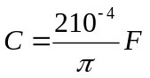
0021: Đưa một vật M ra khỏi vị trí cân bằng 4cm rồi thả cho dao động điều hòa không vận tốc đầu. Tần số dao động đo được (Hz). Lấy π² ≈ 10. Chọn gốc thời gian là lúc thả vật. Phương trình dao động của vật là :
A. x = 4cos(10t – π) (cm) B. x = 8cos10t (cm) C. x = 4cos(5t + ) cm D. x = 4cos(t – ) cm
0022: Một đoạn mạch RLC nối tiếp R = 40Ω , Z_{L} = 70Ω ,Z_{c} = 100Ω. Khi dòng điện qua mạch i = 0,5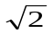cos100 πt (A). Hệ số công suất của mạch
A. 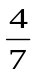 B. 0,8 C. 1 D. 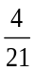
0023: Lần lượt đặt các điện áp xoay chiều u₁ = U cos (100πt + φ₁); u₂ = U cos (120πt + φ₂) và u₃ = U cos (110πt + φ₃) vào hai đầu đoạn mạch gồm điện trở thuần R, cuộn cảm thuần có độ tự cảm L và tụ điện có điện dung C mắc nối tiếp thì cường độ dòng điện trong đoạn mạch có biểu thức tương ứng là: i₁ = I cos 100πt; i₂ = I cos (120πt + 2π/3) và i₃ = I’ cos (110πt – 2π/3). So sánh I và I’, ta có
A. I = I’. B. I = I’. C. I < I’. D. I > I’.
0024: Một chất điểm dao động điều hòa có li độ : x = 2cos(πt + ), x tính bằng cm và t tính bằng giây. Vận tốc trung bình trong một chu kỳ
A. 0 cm/s B. 8 cm/s C. 4 cm/s D. 2 cm/s
0025: Điện trở R = 10Ω mắc nối tiếp với cuộn dây thuần cảm L và điện dung C. Dòng điện qua mạch có dạng : i = 4cos100πt thì công suất trung bình tiêu thụ bởi R, L và C bằng :
A. không định được vì không biết L B. không định được vì không biết C
C. 160W D. 320W
0026: Con lắc lò xo dao động điều hòa với biên độ A . Li độ của vật khi động năng bằng 2 lần thế năng của lò xo là:
A. x = 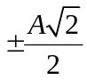 B. x = 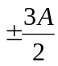 C. x = 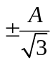 D. x = 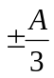
0027: Đặt điện áp xoay chiều 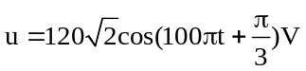 vào hai đầu đoạn mạch RLC với 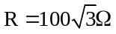;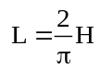;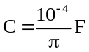. Biểu thức dòng điện qua mạch
A. 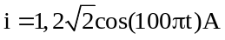 B. 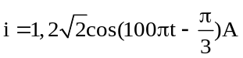
C. 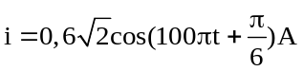 D. 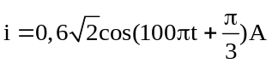
0028: Trên mặt nước nằm ngang, tại hai điểm S1, S2 cách nhau 8,23 cm, người ta đặt hai nguồn sóng cơ kết hợp, dao động điều hoà theo phương thẳng đứng có tần số 15 Hz và luôn dao động cùng pha. Biết vận tốc truyền sóng trên mặt nước là 30 cm/s, coi biên độ sóng không đổi khi truyền đi. Số điểm dao động với biên độ cực đại trên đoạn S1S2
A. 11 B. 8 C. 5 D. 9.
0029: Một vật dao động điều hoà dọc theo trục Ox với phương trình : x = 10cos(πt - π/6 )cm. Quãng đường vật đi được từ thời điểm t₁ = 0,5 s đến thời điểm t₂ = 1 s
A. s = 6,34 cm B. s = 17,3cm C. s = 3,66cm D. s = 13,7 cm
0030: Một điện áp xoay chiều có dạng u = 200cos120 πt thì trong 1s dòng điện đổi chiều
A. 120lần B. 25lần C. 50lần D. 100 lần
0031: Công thức liên hệ vận tốc truyền sóng v, bước sóng λ, chu kỳ T và tần số f của sóng.
A. 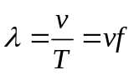 B. λ = v.f C. 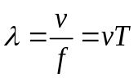 D. 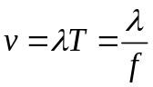
0032: Một vật nhỏ khối lượng 100 g dao động điều hòa với chu kì 0,5π s và biên độ 3 cm. Chọn mốc thế năng tại vị trí cân bằng, cơ năng của vật
A. 0,72 mJ B. 0,36 mJ C. 0,48 mJ D. 0,18 mJ
0033: Siêu âm là âm thanh
A. có tần số lớn hơn tần số âm thanh thông thường. B. có tần số từ 16 Hz đến 20000 Hz.
C. có tần số trên 20000 Hz. D. có tần số dưới 16 Hz.
0034: Một con lắc đơn dạo động điều hòa với tần số góc 4 rad/s tại một nơi có gia tốc trọng trường 10 m/s². Chiều dài dây treo của con lắc là
A. 81,5 cm B. 62,5 cm C. 50 cm D. 125 cm
0035: Một sóng ngang truyền trên trục Ox được mô tả bởi phương trình u = Acos2(ft -) trong đó x, u được đo bằng cm và t đo bằng s. Tốc độ dao động cực đại của phần tử môi trường lớn gấp 4 lần tốc độ truyền sóng, nếu bước sóng:
A. = 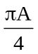 B. = 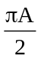 C. =  D. = 2
0036: Một vật dao động điều hòa theo phương trình x = Acos²(+/3) thì động năng dao động tuần hoàn với tần số góc
A. 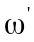 = B. = 2 C. = 4 D. = 0,5.
0037: Cho cường độ âm chuẩn I₀ = 10^{–12} W/m². Một âm có mức cường dộ 80 dB thì cường độ âm
A. 10^{–4} W/m² B. 3.10^{–5} W/m² C. 10^{–6} W/m² D. 10^{–20} W/m²
0038: Khung dây kim loại phẳng có diện tích S = 40 cm², có N = 1000 vòng dây, quay `đều với tốc độ 3000 vòng/phút quanh quanh trục vuông góc với đường sức của một từ trường đều B = 0,01 (T). Suất điện động cảm ứng xuất hiện trong khung dây có trị hiệu dụng bằng
A. 6,28 V B. 8,88 V C. 12,56 V D. 88,8 V
0039: Biểu thức cường độ của dòng điện xoay chiều chạy qua một điện trở thuần R = 110 Ω là i = 2cos(314t – 0,3π) A . Biểu thức điện áp xoay chiều giữa hai đầu điện trở
A. u = 220cos(100πt) V B. u = 110cos(100πt ) V
C. u = 220cos(314t – 0,3π) V D. u = 110cos(100πt + π/3) V
0040: Mạch điện xoay chiều gồm một điện trở thuần R = 50Ω, một cuộn thuần cảm có hệ số tự cảm 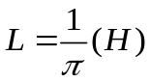 và một tụ điện có điện dung 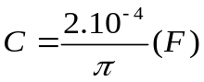 mắc nối tiếp. Biết rằng dòng điện qua mạch có dạng 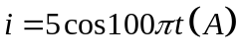.Viết biểu thức điện áp tức thời giữa hai đầu mạch điện.
A. u = 250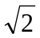 cos( 100πt +π/4) (V). B. u = 250 cos( 100πt +π/4) (V).
C. u = 250 cos( 100πt -π/4) (V). D. u = 250 cos( 100πt -π/4) (V).

